INVITATION
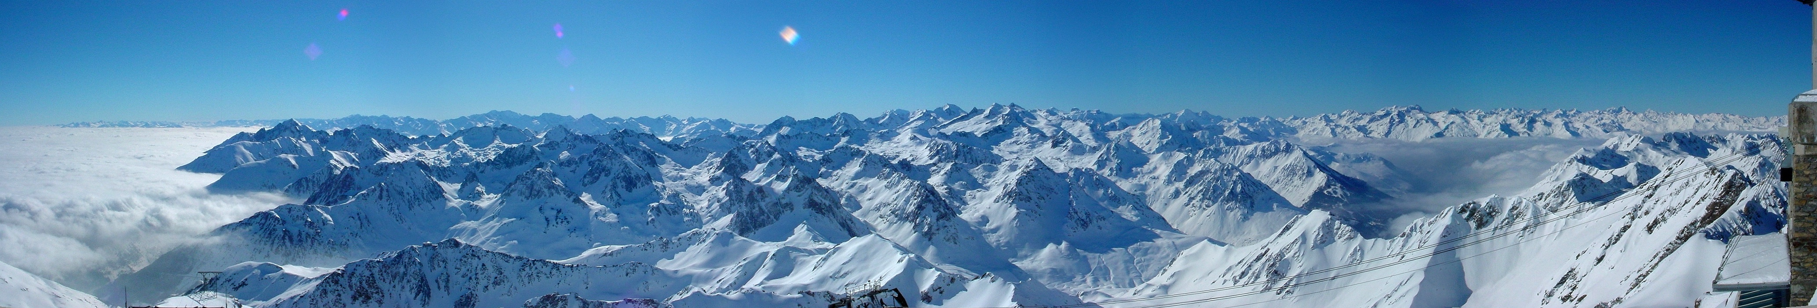
ʺRADIO MONTAILLOU PYRENEESʺ

créé l’évènement
à Tarascon-sur-Ariège
en ouvrant trois nouveaux émetteurs sur
Midi-Pyrénées

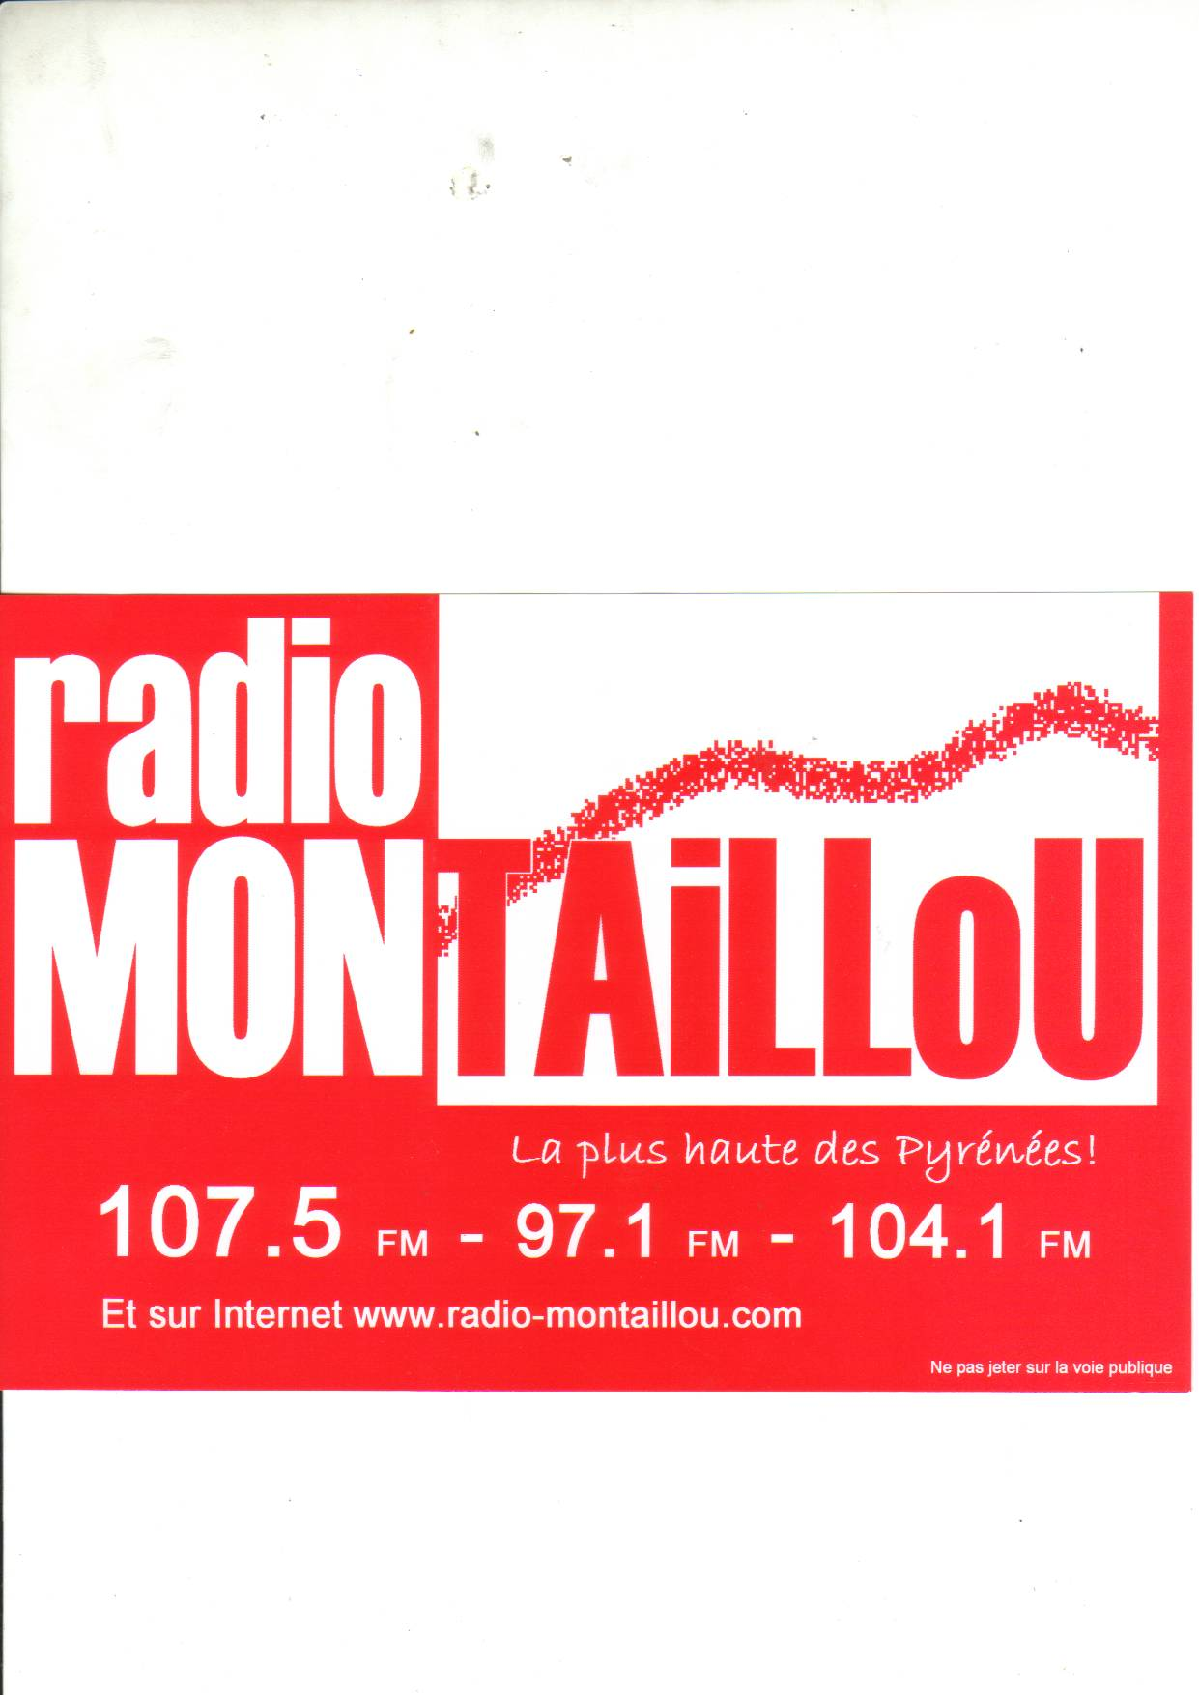

Sont heureux de vous inviter à l’inauguration
des nouveaux émetteurs de

ʺRadio Montaillou Pyrénéesʺ

Salle Multimédia François Mitterrand Tarascon-sur-Ariège

Vendredi 11 juillet à 18h00

Jean Clergue
Président fondateur de
Radio Montaillou Pyrénées

Alain Sutra
Maire de
Tarascon-sur-Ariège

En présence de

M. Jean-François Valette
Préfet de l’Ariège

Mme Flore Iborra
Secrétaire Générale du CTR

Mme Anne-Marie David
Lauréate du grand prix de l’Eurovision 1973

M. Jérôme CATHALA
Directeur régional France 3 Sud

M. Jacques Donat-Bouillud
Directeur de la division Radio et de l’Outre-Mer à TDF

A cette occasion, Radio Montaillou Pyrénées diffusera son magazine en direct de Tarascon-sur-Ariège

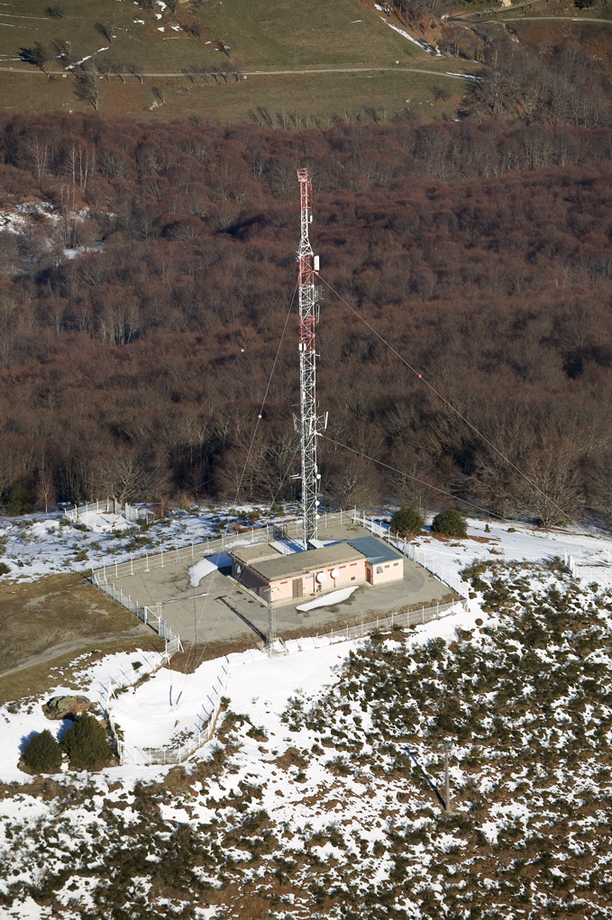

Désormais, grâce au réseau d’émetteurs de TDF, ʺRadio Montaillou Pyrénéesʺ conforte sa zone de couverture sur les départements de l’Aude, l’Ariège, la Haute-Garonne jusqu’aux portes de l’Andorre :

Aude :
Camurac : 107.5 FM
Quillan : 104.1 FM
Chalabre : 97.1 FM

Ariège :
Vicdessos : 107.5 FM
Ax-les-Thermes : 107.5 FM
Tarascon-sur-Ariège : 90.7 FM

Portes de l’Andorre : 107.5 FM

Vallée de la Garonne : 90.7 FM et 107.5 FM

Carcassonnais et Lauragais : 104.1 FM et 107.5 FM

Emetteur TDF Tarascon-sur-Ariège 

Zone de couverture
Radio Montaillou Pyrénées

: Zone couverte soit :
800 000 auditeurs potentiels

Et partout dans le monde :
www.radio-montaillou.com

COUPON-REPONSE
Inauguration des trois nouveaux émetteurs
de
Radio Montaillou Pyrénées

le vendredi 11 juillet à 18h00

Mme, Melle, M ……………………………………………………………………………

Organisme………………………………………………………………………………….

Fonction……………………………………………………………………………………
Participera □ Ne participera pas □
Accompagné(e) de …………………………………………………………………

Représenté(e) par ………………………………………………………………….

Carton réponse à retourner à : Radio Montaillou Pyrénées - Sophie Leglise - 09 110 Montaillou
Tel : 04 68 20 77 90 / mail : sophieleglise@yahoo.fr

Affranchir au tarif lettre
Radio Montaillou Pyrénées
Sophie Leglise
09110 Montaillou

